Об утверждении Схемы разме-щения рекламных конструкций на территории Александровс-кого муниципального округа Пермского края
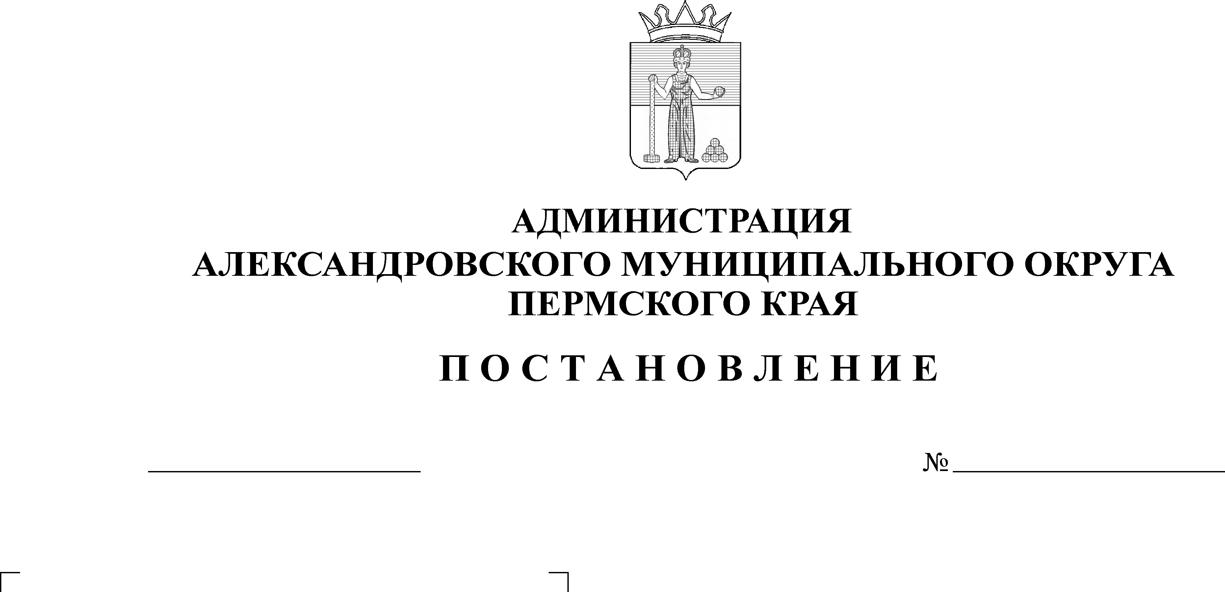
17.10.2024
1669
Руководствуясь Федеральным законом от 13 октября 2006 г. № 38-ФЗ «О рекламе», на основании экспертного заключения Государственного казенного учреждения «Государственное юридическое бюро Пермского края» от 25.092024 г. № 07-01-1-430,
администрация Александровского муниципального округа ПОСТАНОВЛЯЕТ:
1. Утвердить Схему размещения рекламных конструкции на территории Александровского муниципального округа Пермского края (Приложение).
2. Признать утратившим силу постановление администрации Александровского муниципального округа от 12 мая 2015 г. № 684 «Об утверждении Схемы размещения рекламных конструкций на территории Александровского муниципального района Пермского края»
3. Настоящее постановление опубликовать в сетевом издании официальный сайт Александровского муниципального округа (www.aleksraion.ru).
4. Контроль за исполнением настоящего постановления возложить на заместителя главы администрации округа по градостроительству – начальника управления имущественных и земельных отношений.
Глава муниципального округа –
глава администрации Александровского
муниципального округа О.Э. Белобаржевская
Приложение к
постановлению администрации
Александровского муниципального округа
от 17.10.2024 № 1669

УТВЕРЖДЕНА
постановлением
администрации Александровского
муниципального округа
от ___________ № _____

Схема
размещения рекламных
конструкций на территории
Александровского
муниципального округа
Пермского края

г. Александровск 2024 г.
Адресный реестр
рекламных конструкций на территории
Александровского муниципального округа

№  п/п | Ориентировочный адрес | Тип рекламной конструкции | Формат рекламного поля
1 | 2 | 3 | 4
1. | г. Александровск, в районе перекрестка ул. Братьев Давыдовых и ул. Добровольская | Рекламный щит  Тип-2 | 3,0 м х 6,0 м
2. | г. Александровск, район АЗС по ул. Юбилейная | Рекламный щит  Тип-1 | 3,0 м х 6,0 м
3. | На въезде в рп. Яйва, по правую сторону дороги | Рекламный щит  Тип-2 | 3,0 м х 6,0 м

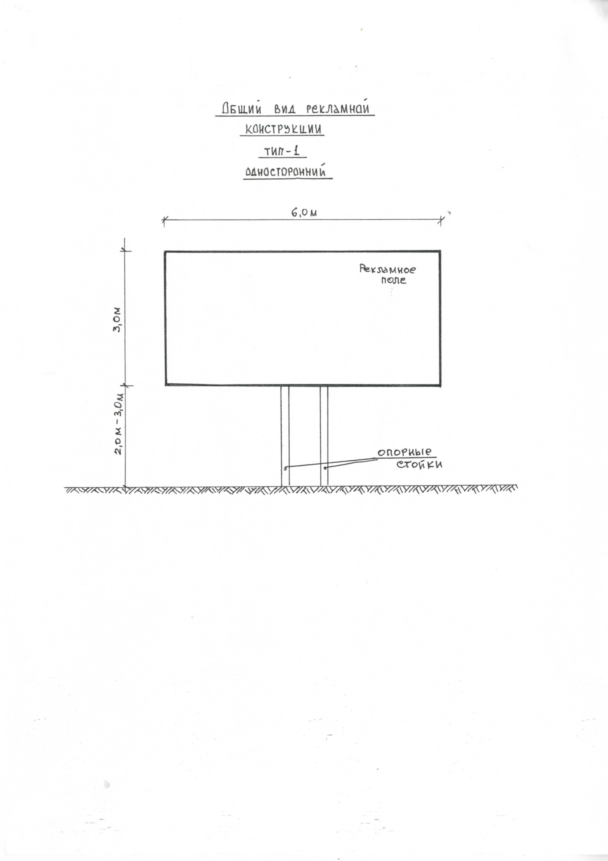

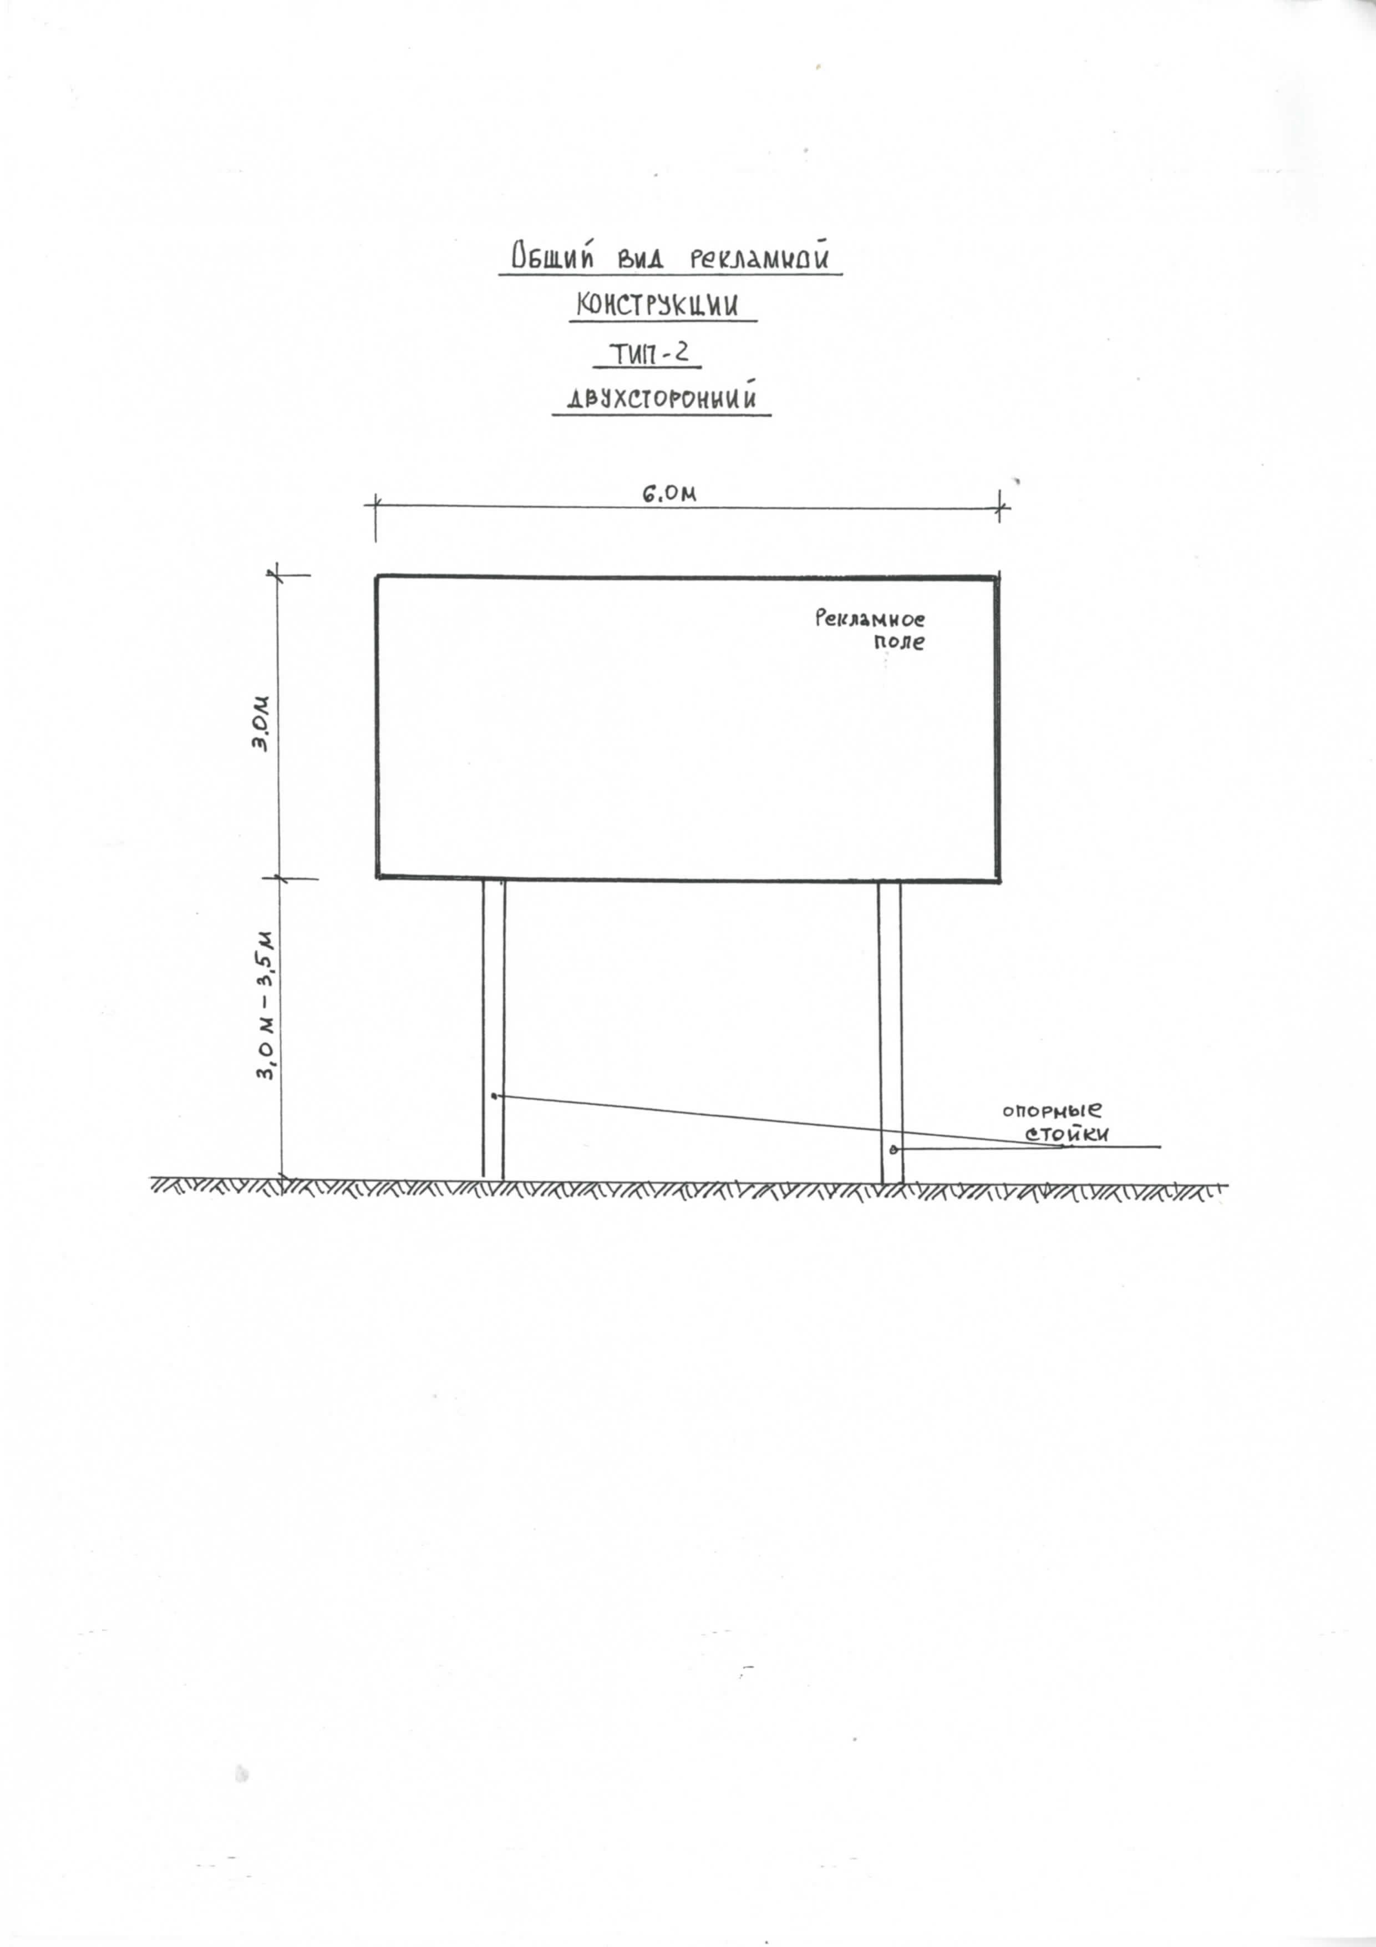

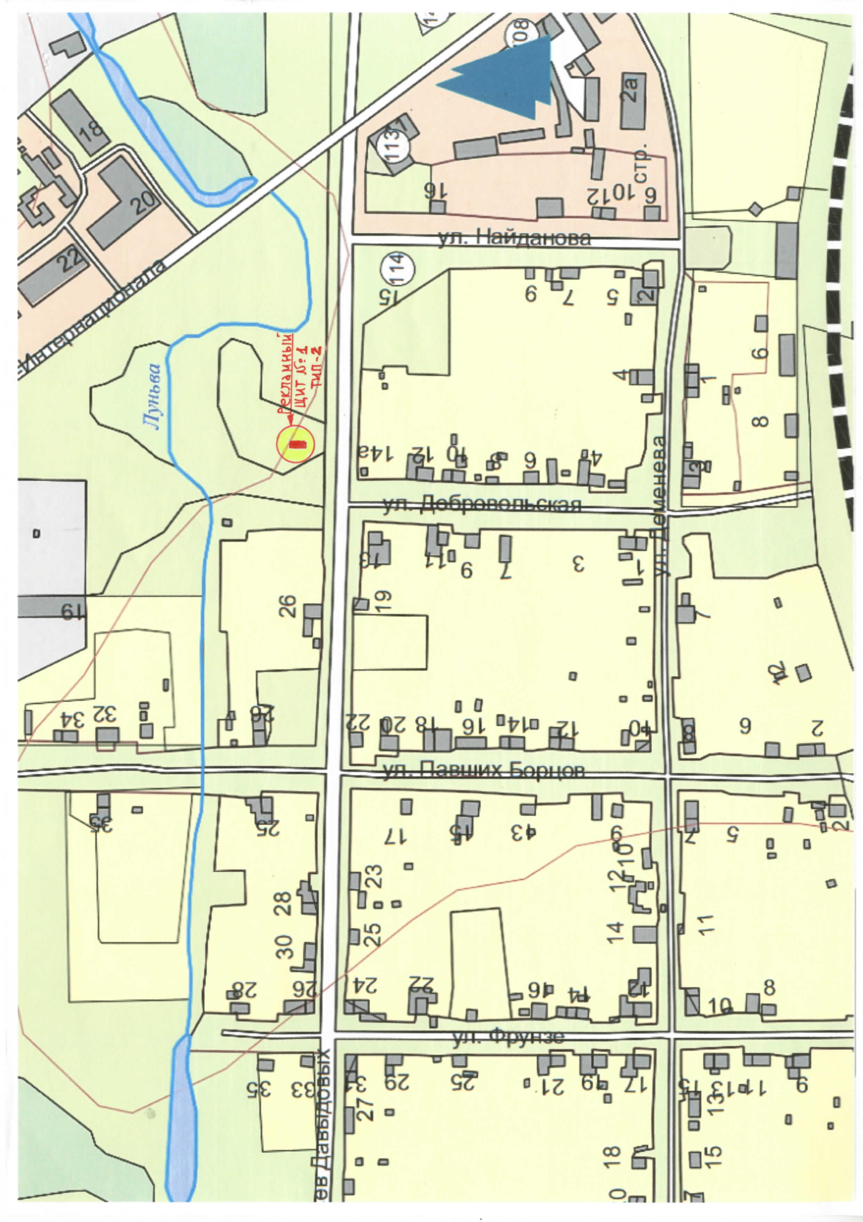

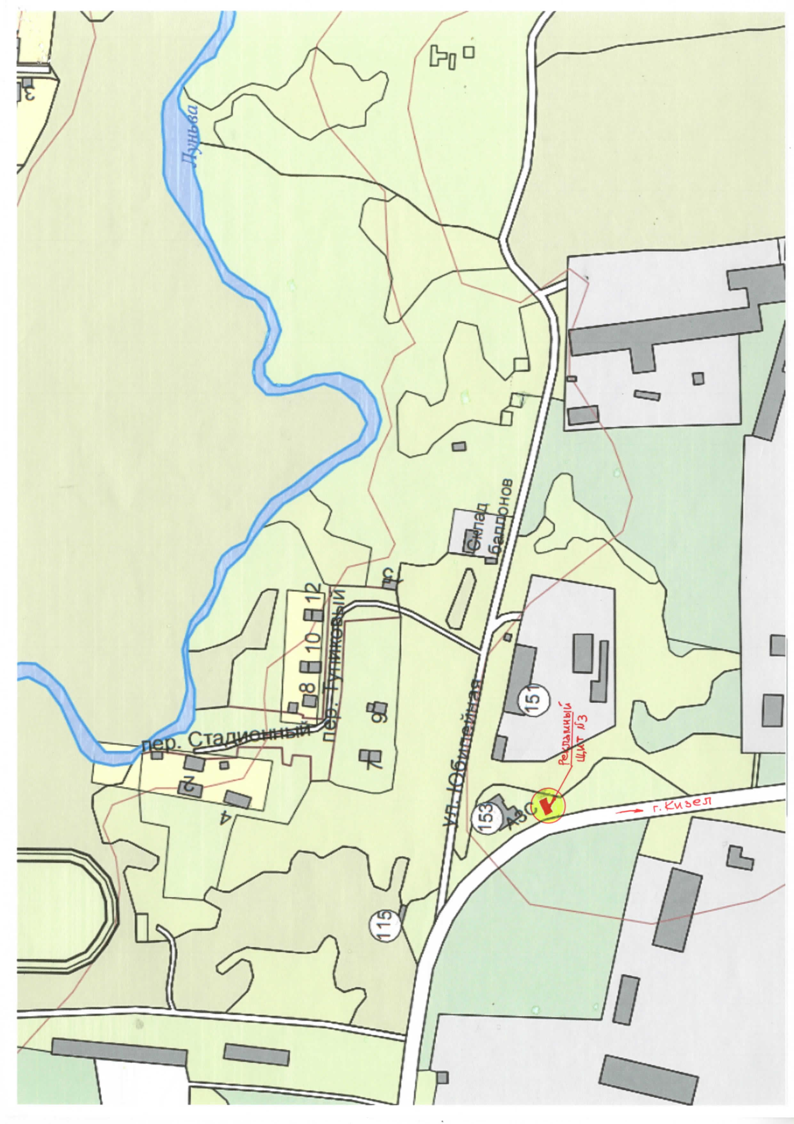

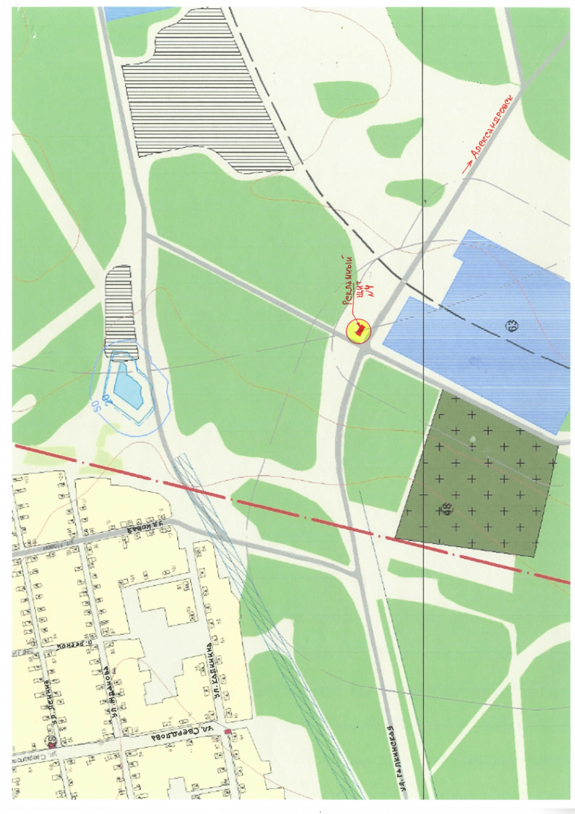

Рассылается: дело, отдел градостроительства, сайт АМО, прокуратура

